Git简介：

什么是Git
比如一个项目，两个人同时参与开发，那么就把这个项目放在一个公共的地方，需要的时候都可以去获取，有什么改动，都可以进行提交。
为了做到这一点，就需要一个版本控制系统，Git就是这样一个免费、开源的分布式版本控制系统，用于敏捷高效地处理任何或小或大的项目。

提供git服务的网站
提供git服务的网站有很多
国外常用的是: http://github.com
国内常用的是码云：http://git.oschina.net

账号密码
为了支持对github的使用，需要自己创建一个账号
注册地址： http://github.com

Git pull项目：

使用git方式导入项目
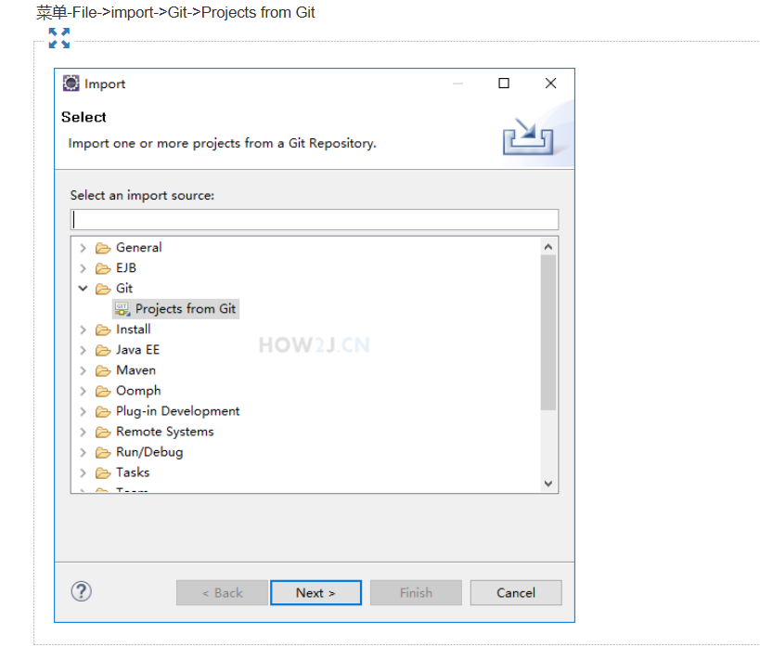

选择Clone URI
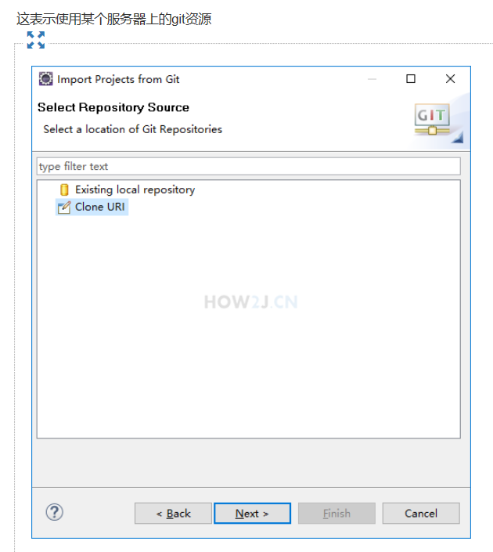

输入git参数
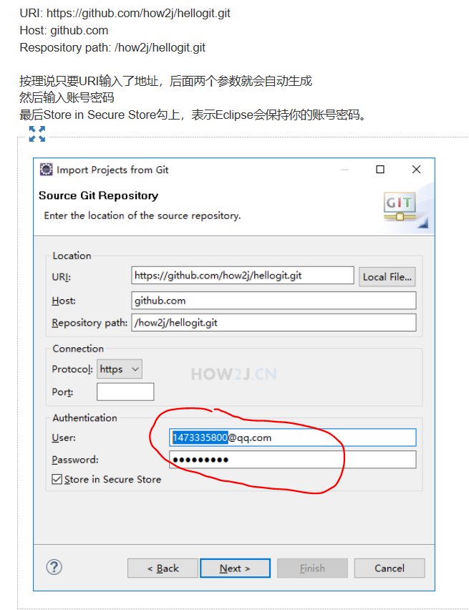
标记处是你的Git 账号信息

是否提供密码提示
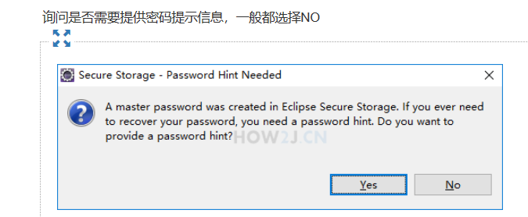

选择分支
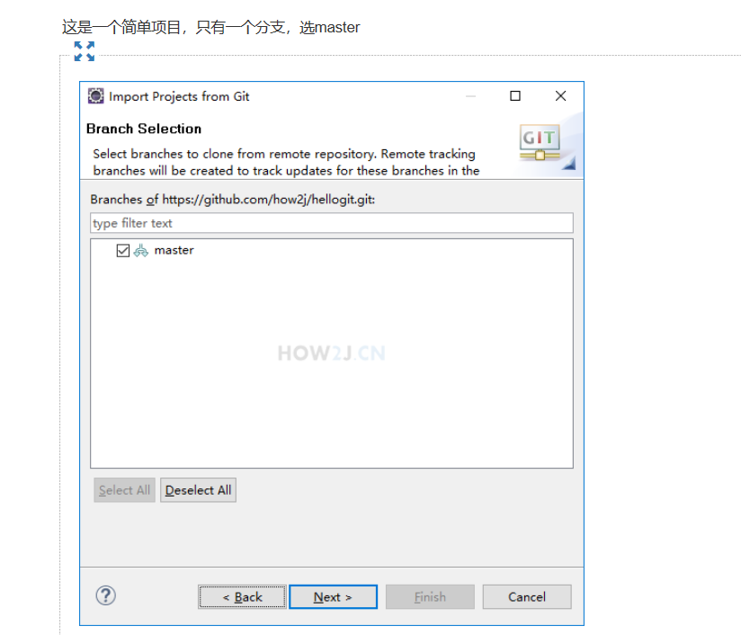

导入此项目到Eclipse中
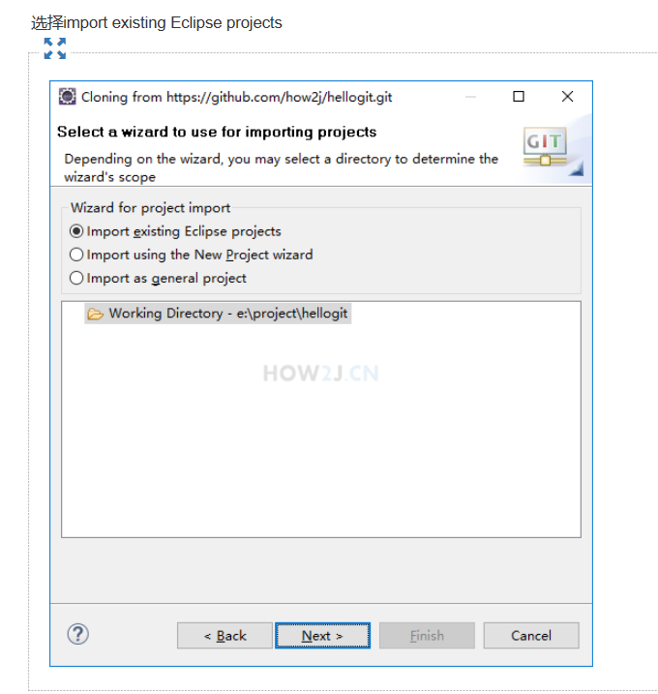

7.确定位置
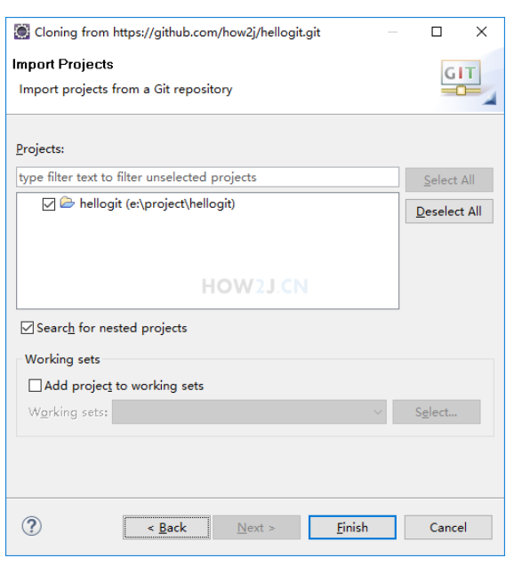

创建项目：

登录github.com
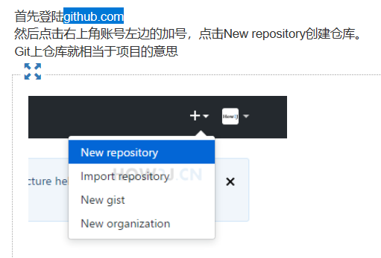

创建仓库
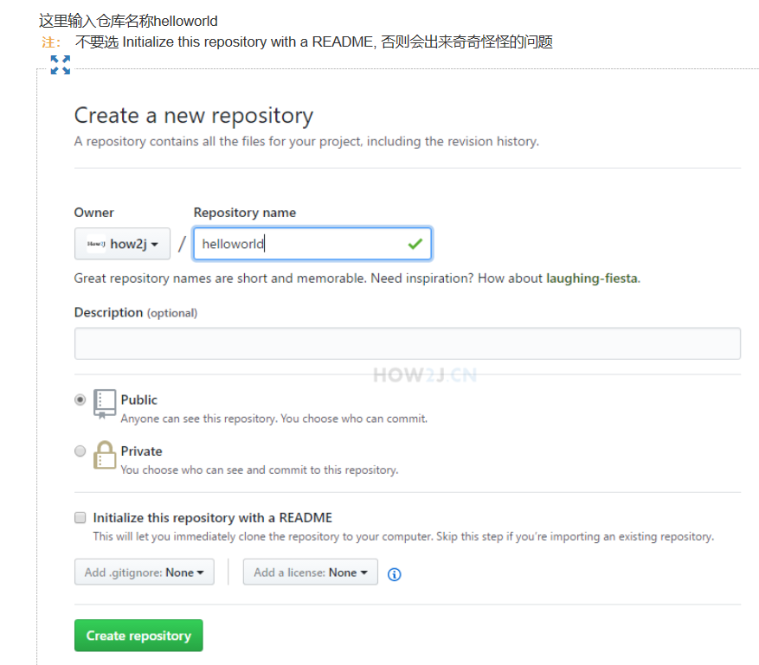

3.创建成功，得到git地址
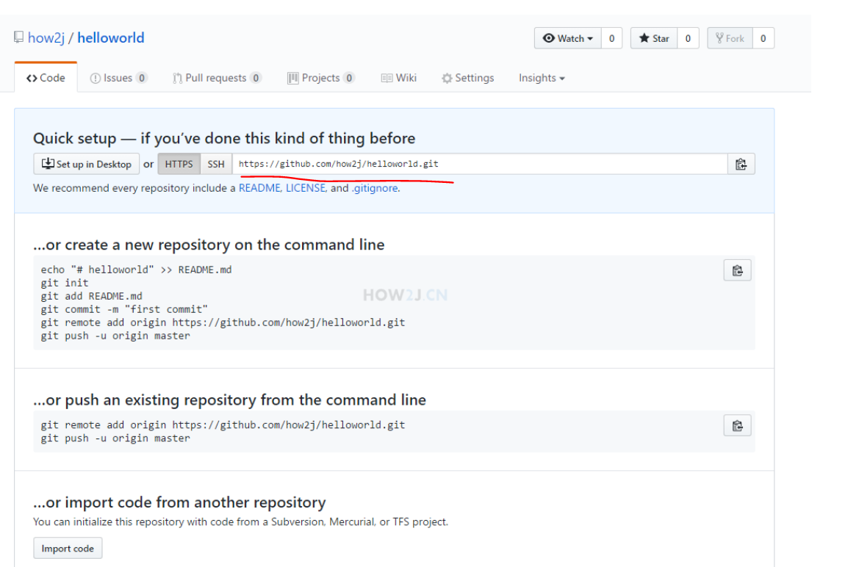

在Ecipse 创建一个java项目 一个类
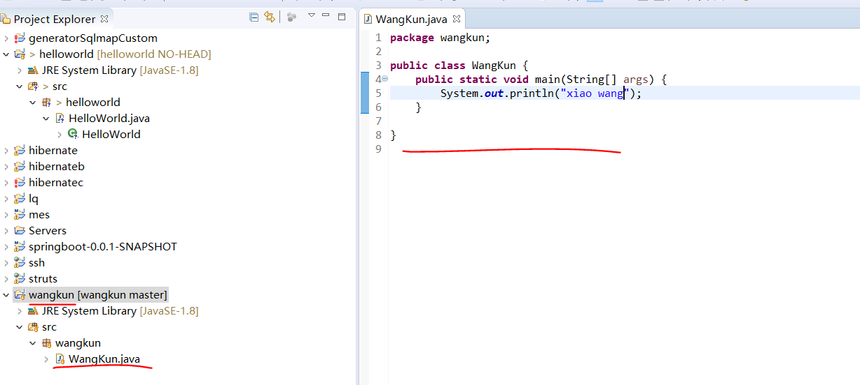

然后：
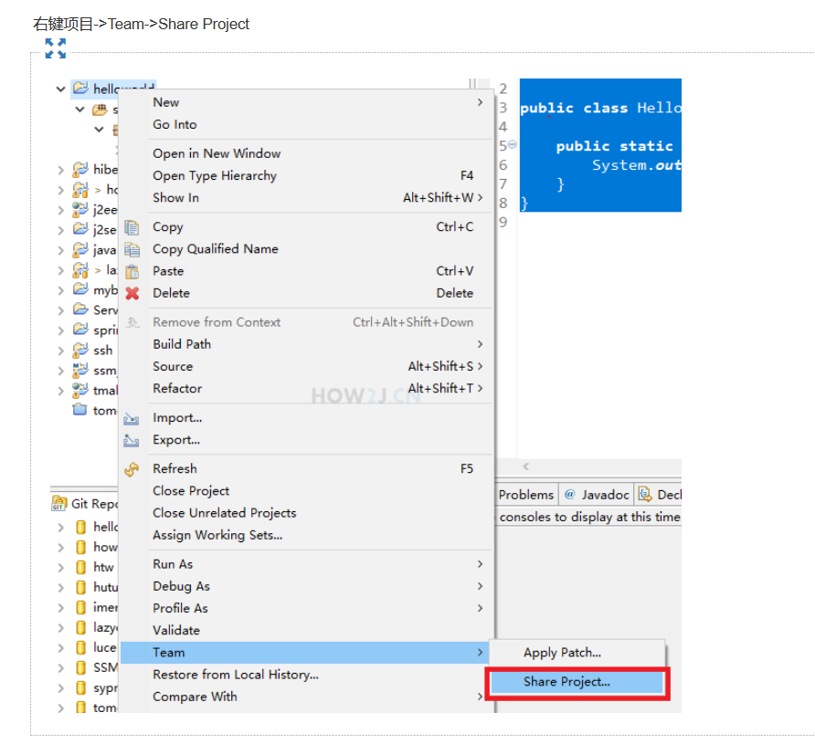

配置仓库
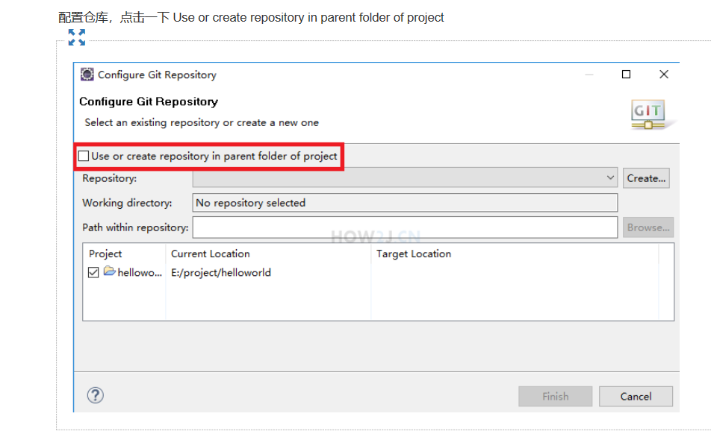

创建仓库
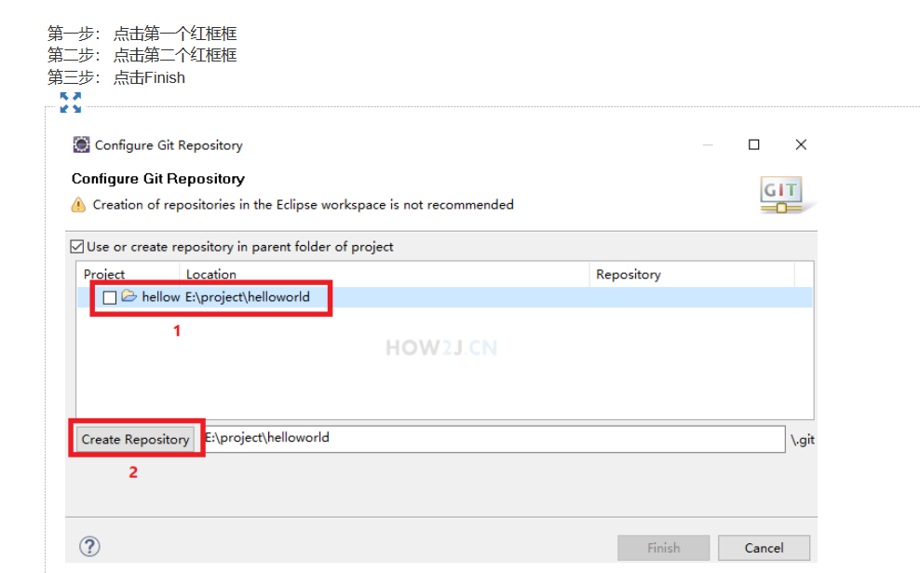

提交项目
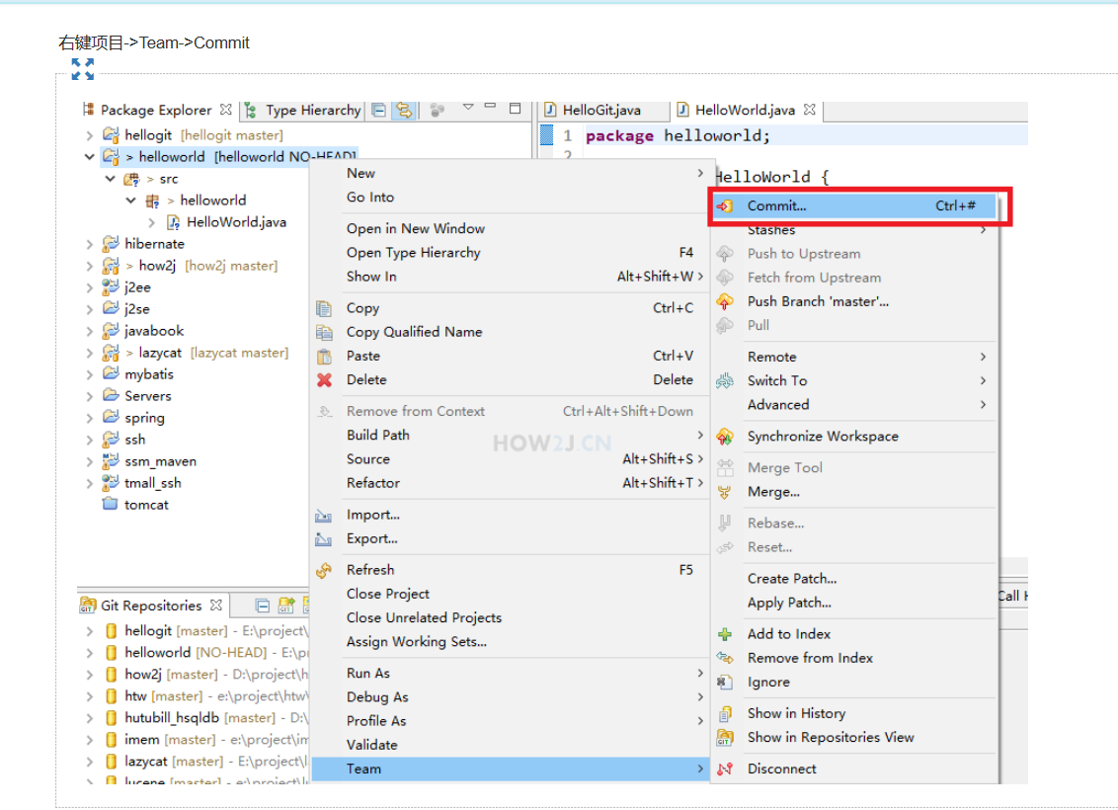

设置提交信息
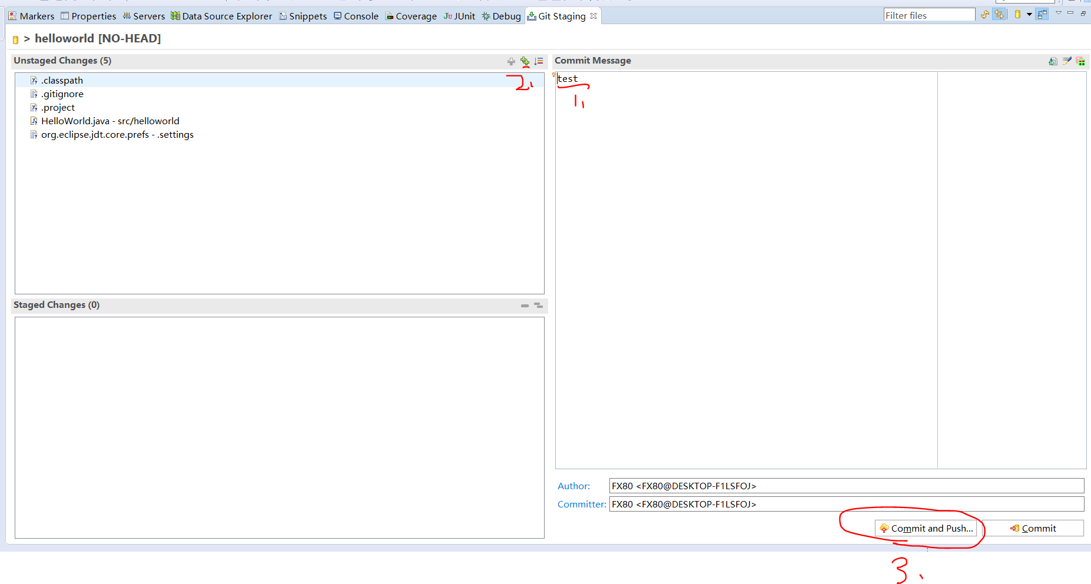

设置git参数
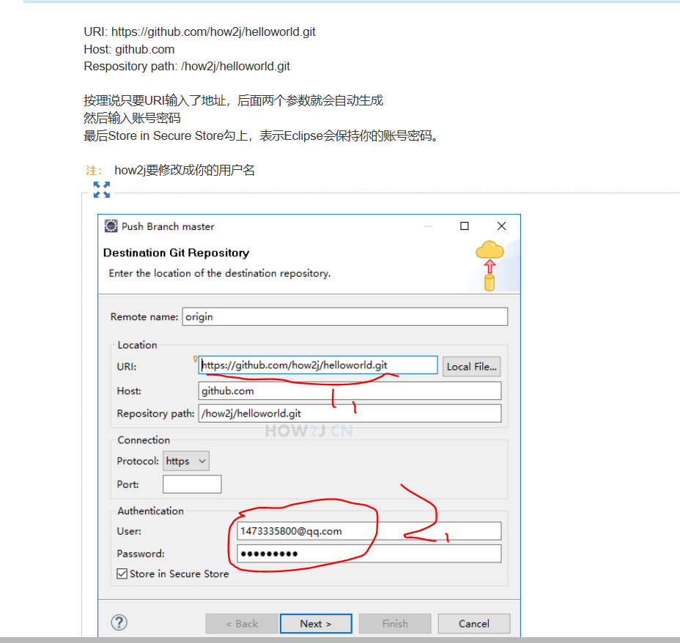

1处 是你的github.com上的库

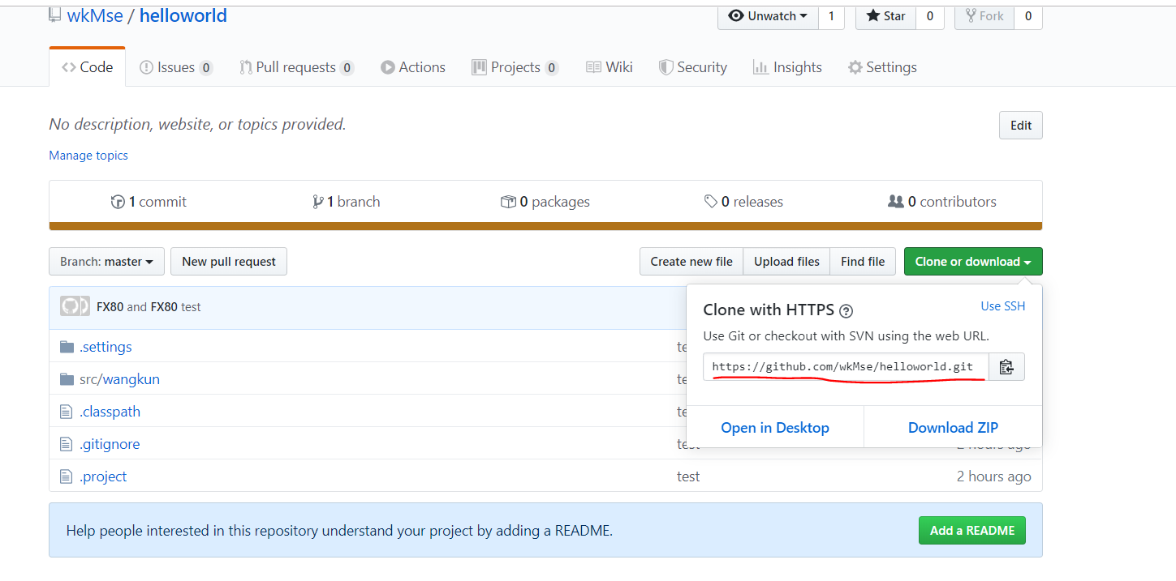
的 地址
2 处是你的github.com 的登录信息

指定分支
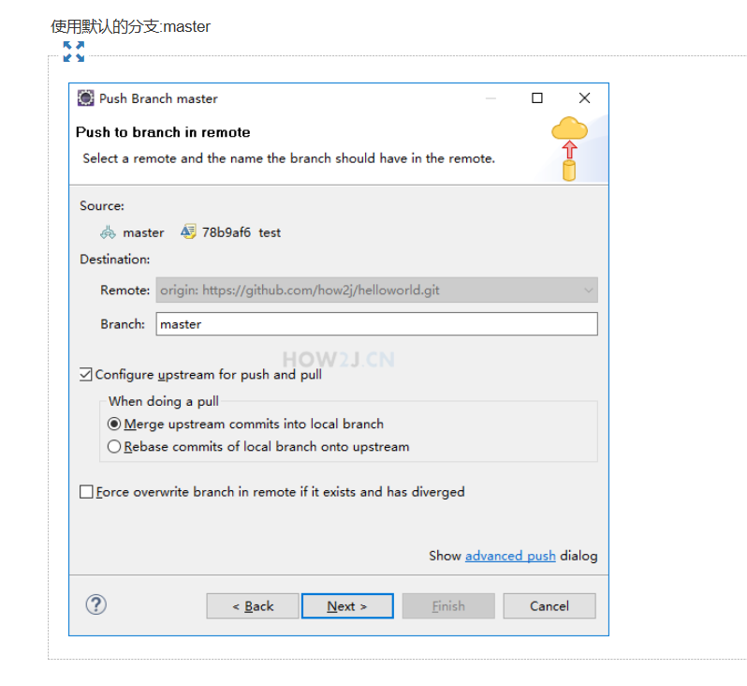

提交成功
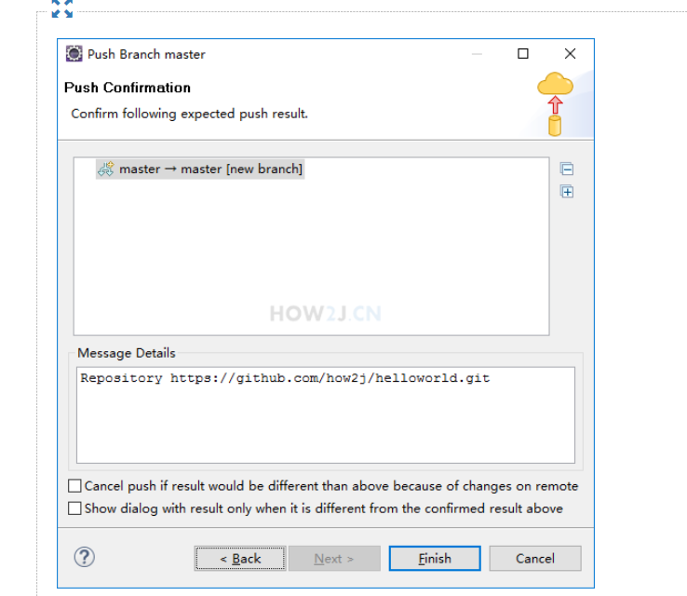

图标变化
提交成功后，项目，文件夹，包，类下面都会出现小仓库图标，表示同步了，比较提交项目 步骤里的那些问好小图标，是不一样的。

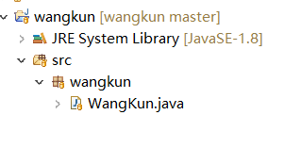

观察github上的项目

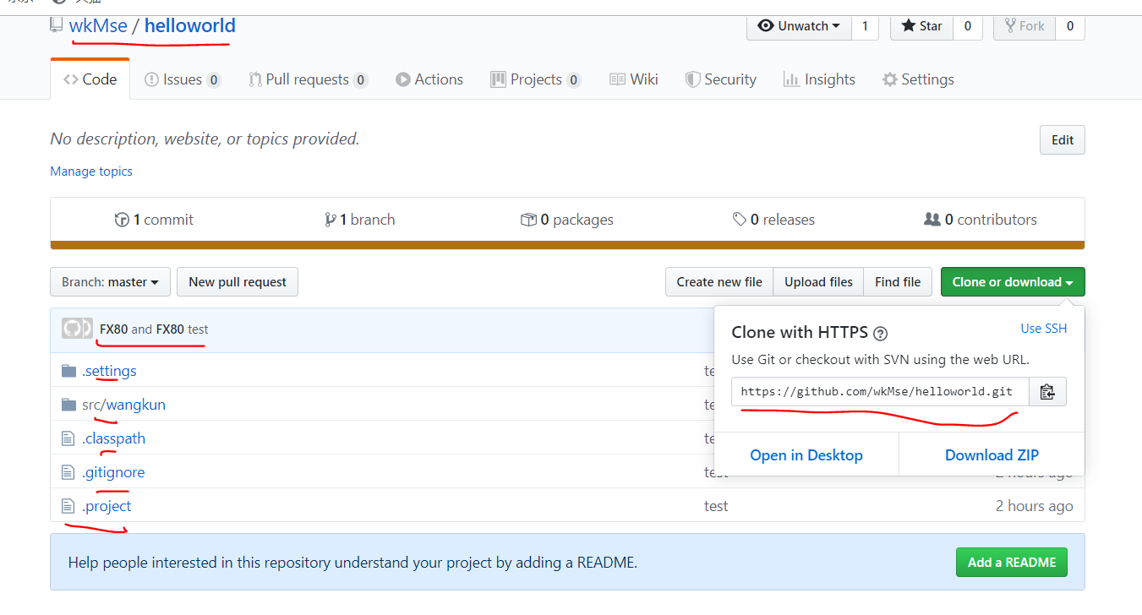

修改自己的项目代码：

对自己写的代码进行修改
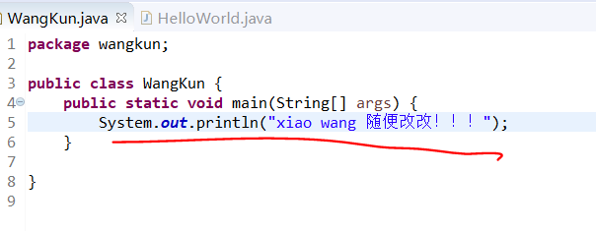

提交修改
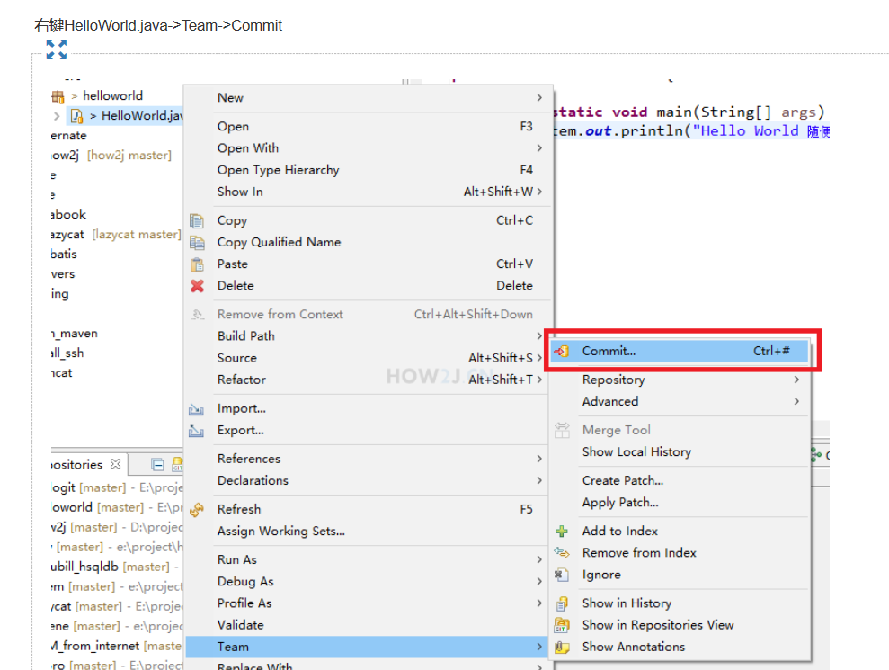

3.输入提交信息

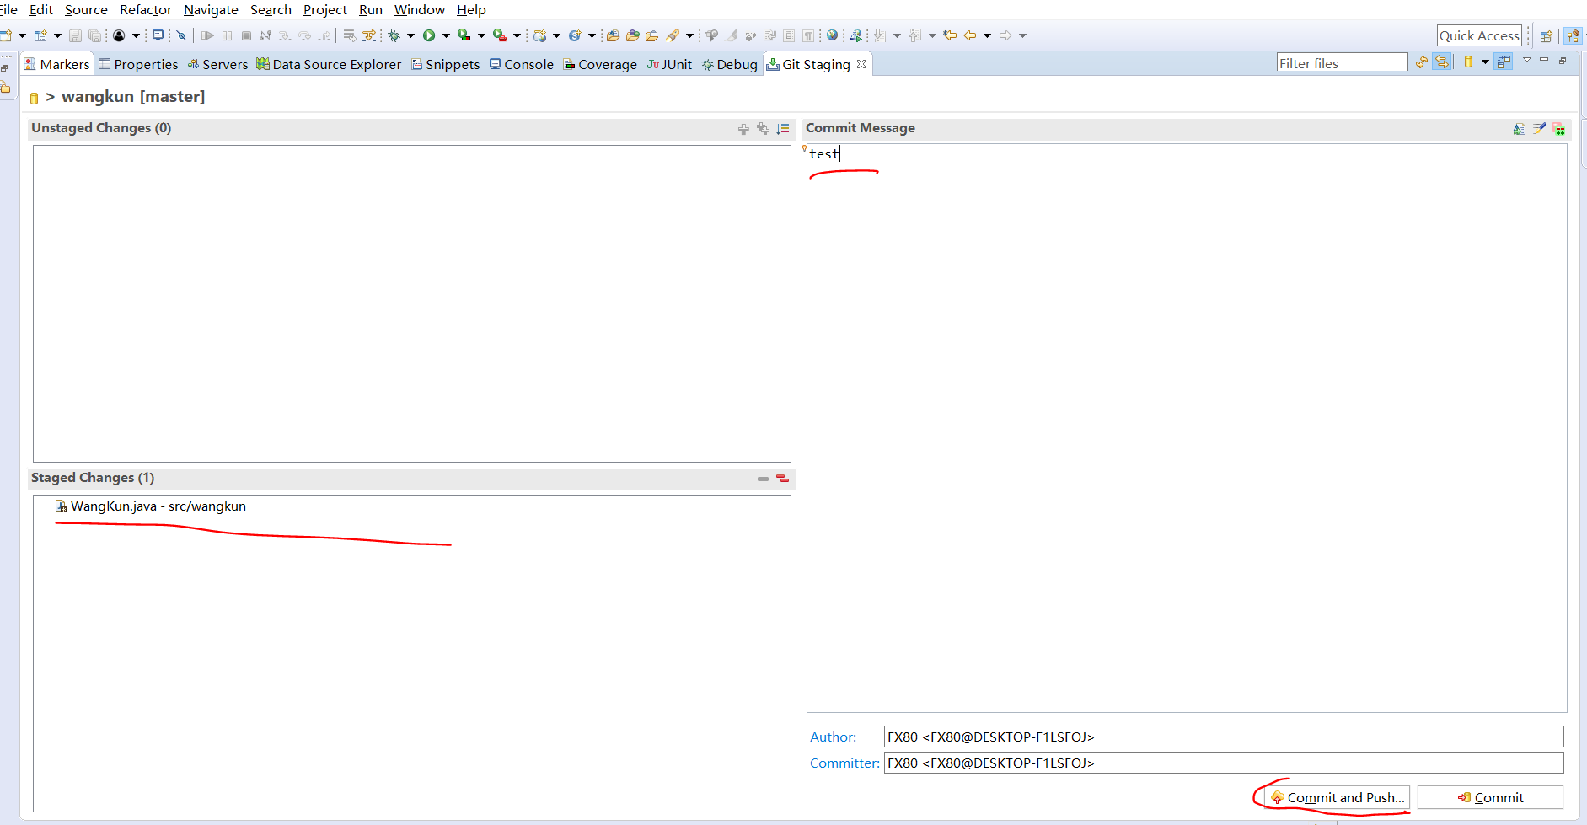

4.提交成功

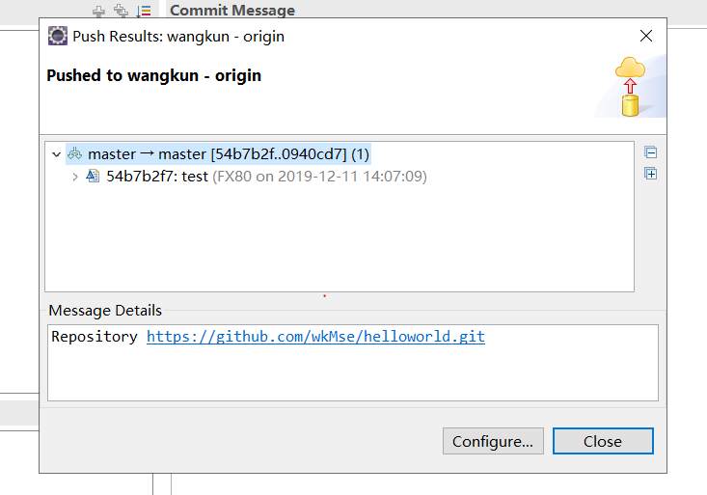

修改别人的代码：

在github上进行Fork操作
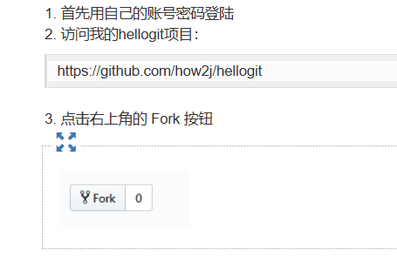
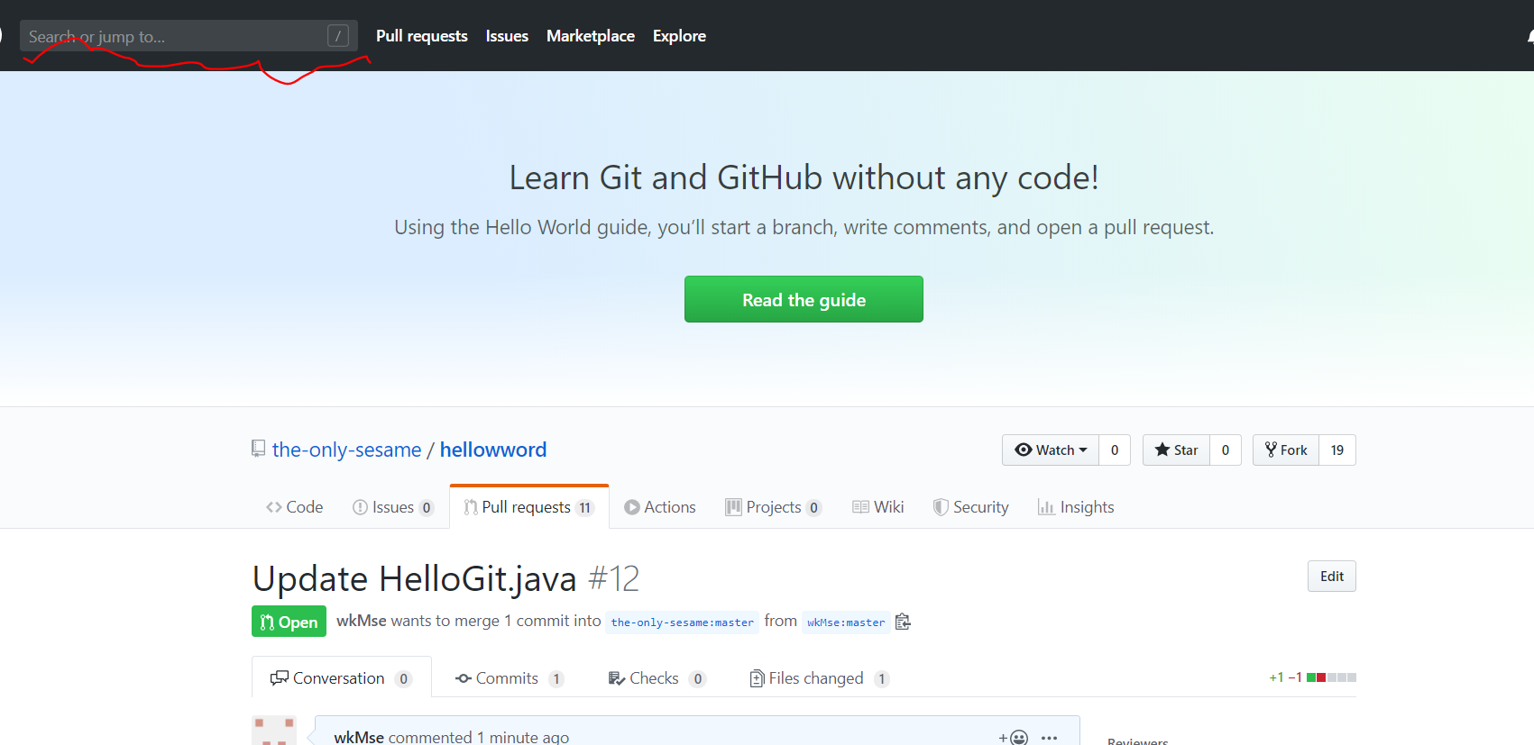
这里输入对方的地址 进入对方的项目 点击 Fork
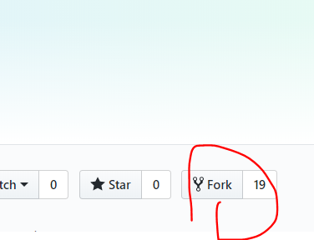

这样以后 就克隆有了一份对方的项目
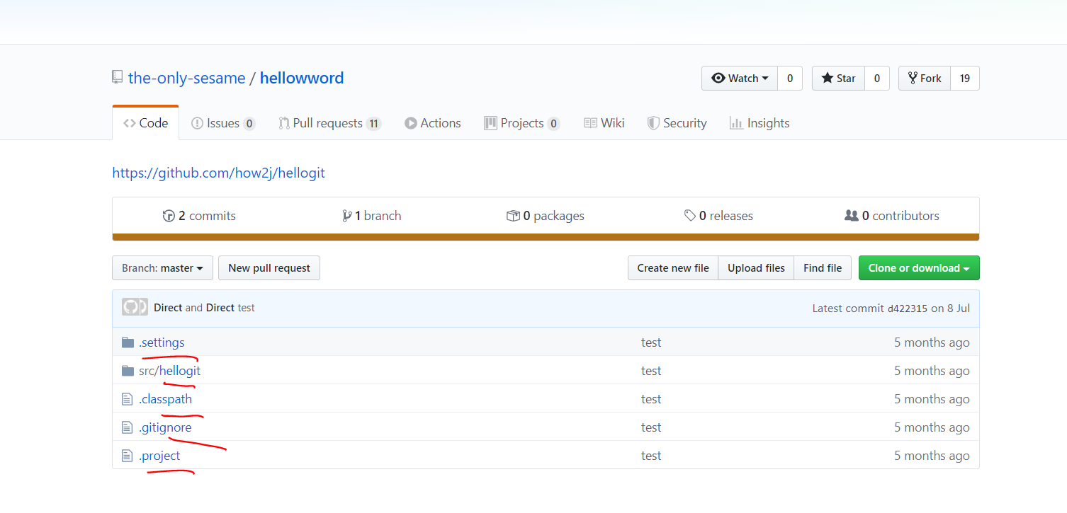

修改克隆来的代码
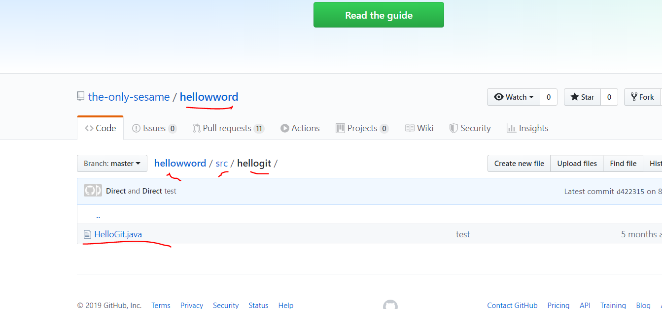

点击进入 修改
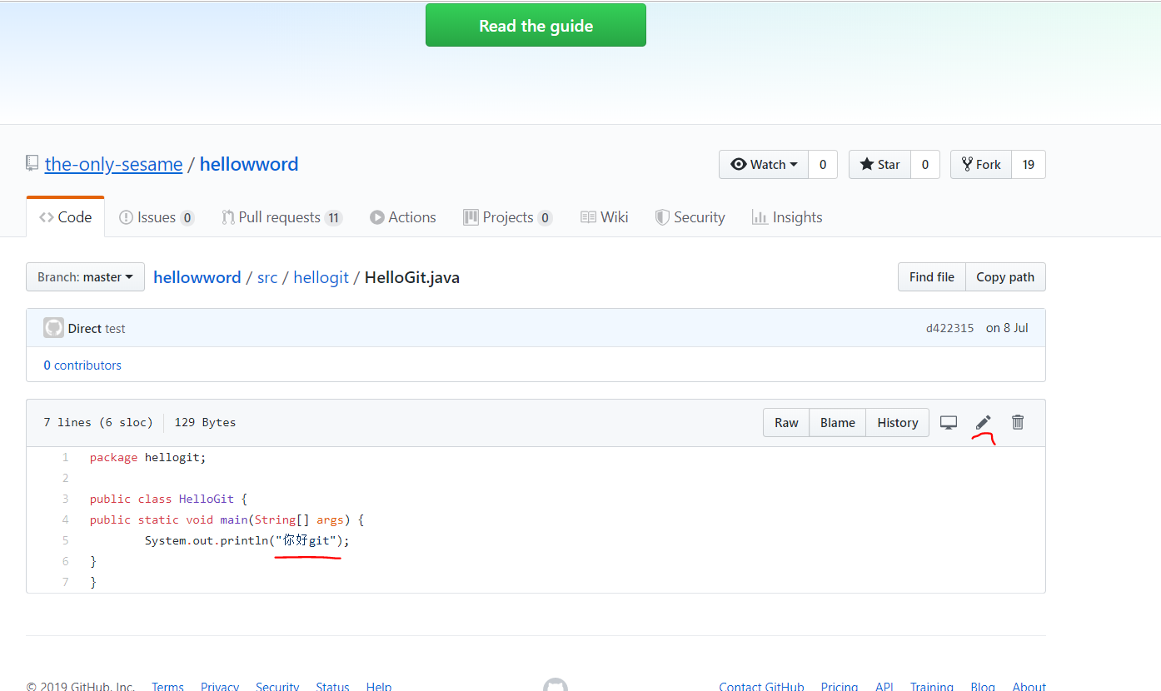

发起New Pull Request
回到github的hellogit项目下，然后点击New Pull Request，即发起一次合并请求。
既然是合并请求，为什么叫Pull Request呢？ 这是站在原项目主的角度的一个动词，即发起一次请求，希望原项目主，可以把你的改动，拉进到他的项目里去。
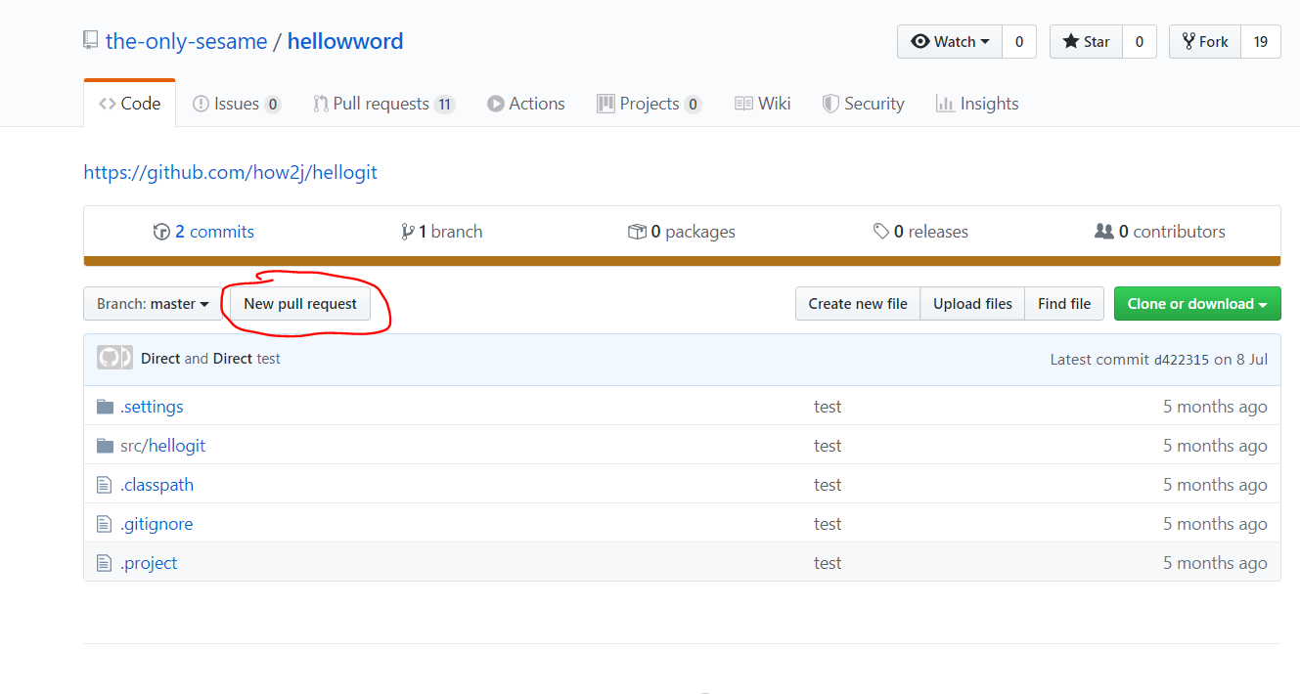

比较改变的地方
点击确定修改后
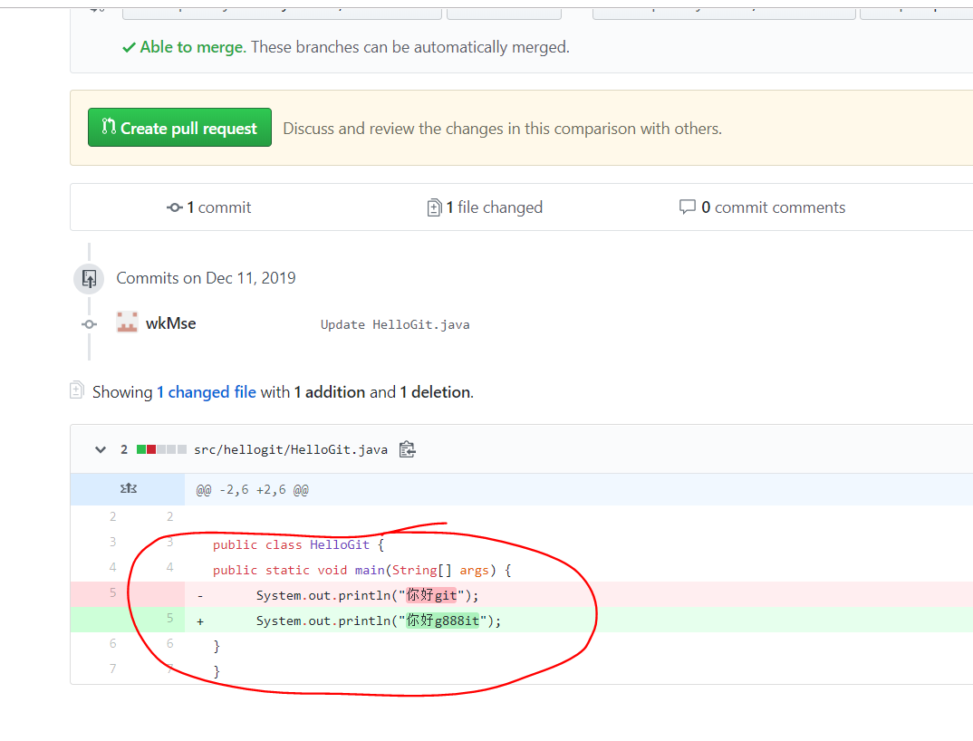

填写修改原因
